DM for ungdom 2017
Lørdag den 26. og søndag den 27. august på Hvidovre Stadion
De danske mesterskaber for ungdom var i år henlagt til Hvidovre Stadion. Det var me-get rart med den korte kørselsafstand fra Frederiksberg. FIF havde tilmeldt hele 16 deltagere, så set med FIF-øjne var der nok at se til hele weekenden.
Det startede godt, idet vi fik medaljer allerede i nogle af de første øvelser om lørda-gen. Adam Smitt Vanges lagde for på 300 m hæk og gjorde det godt. Han lå længe på fjerdepladsen, men formåede at passere løberen fra Holstebro på de sidste 50 m og fik dermed bronze i pers. rekord 44,45 sek.
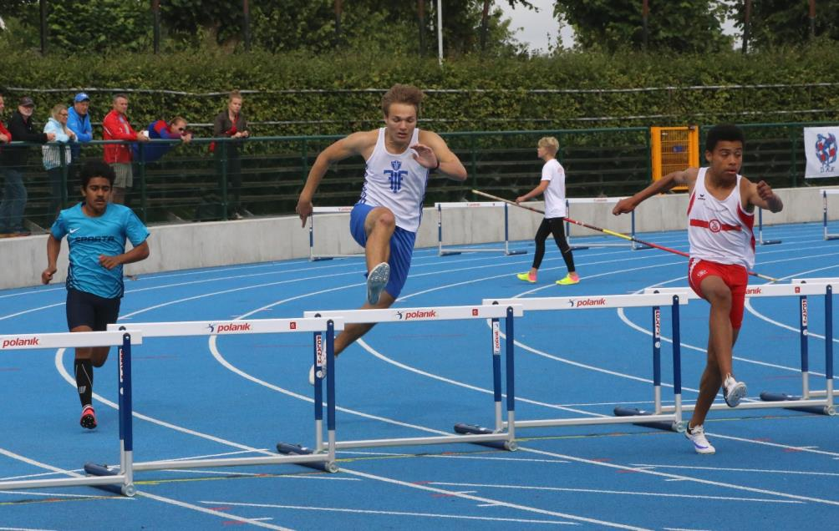
Adam Smitt Vanges ligger her da der mangler 100 m stadig på fjerdepladsen, men får bronze
10 minutter senere skulle Nikoline Lindegaard Laursen løbe 400 m hæk. Det var hen-des første løb på distancen i år, så det var jo lidt spændende hvad hun kunne præstere. Heldigvis havde favoritten Nathalie Richter-Mikkelsen fra Aalborg meldt afbud, så Nikoline skulle bare gennemføre, så var hun sikret en medalje. Det gjorde hun ganske udmærket i tiden 1.15,48 min, ca. ¾ sek fra hendes person bedste, og en ny bronze-medalje. Mens der blev løbet hækkeløb på stadion havde man valgt at flytte hammer-kast for de 14-15 årige ud til Hvidovres træningsanlæg. Det lå imidlertid ca. 900 m fra stadion, så vi nåede aldrig ud til Freja Rosenberg Laursen, som var i sin første store konkurrence. Heldigvis havde hun støt-te af træner Allan Kristensen. Af resul-tatlisten kunne vi se, at Freja havde markerin-ger i to ud af de seks forsøg hun havde. Alligevel nåede hun ud på 29,71 m, hvilket er under en halv meter fra hendes person-lige rekord. Så det var fint, og hun placerede sig på en flot 6. plads ud af de 10 star-tende.
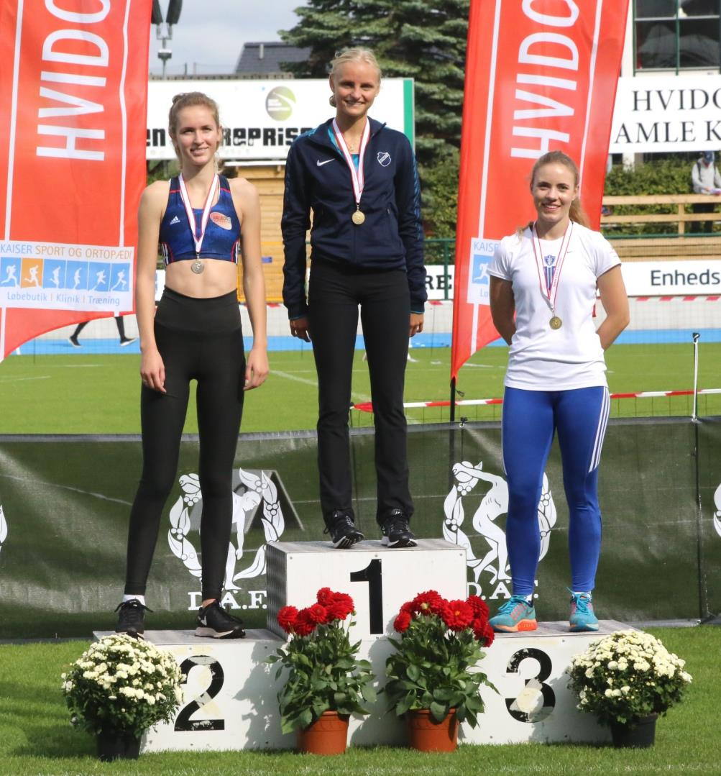
Nikoline Lindegaard Laursen har hér fået sin bronzemedalje fra 400 m hæk hængt om halsen
Vi havde tilmeldt et pigehold på 4 x 100 m i klassen 16-17 år. Holdet bestod af Ange-la Timm, Laura Haslund-Christensen, Andrea Øbro Jacobsen og Amalie Molander Pedersen. De gjorde det så men udmærket, men var dog langt fra en medalje. Tiden blev 53,04 sek.
Oliver Fabricius Thomsen var ikke helt på toppen i højdespring hos de 14-15 årige drenge, og måtte nøjes med 1,45 m. Et stykke fra hans personlige rekord og langt fra medaljepladserne.
Næste FIF´er i konkurrence var Joachim Sieverts Nielsen på 1500 m. Og hér havde vi sat næsen op efter en medalje, måske endda af guld. Det blev da også til medalje, men desværre lod Joachim deltageren fra Odense få et for stort forspring, da der manglede 100 m. Og selv om han havde en rigtig god finish, nåede han ikke helt op og måtte nøjes med sølvmedalje i tiden 4.01,45 min og kun 0,3 sek. efter vinderen!
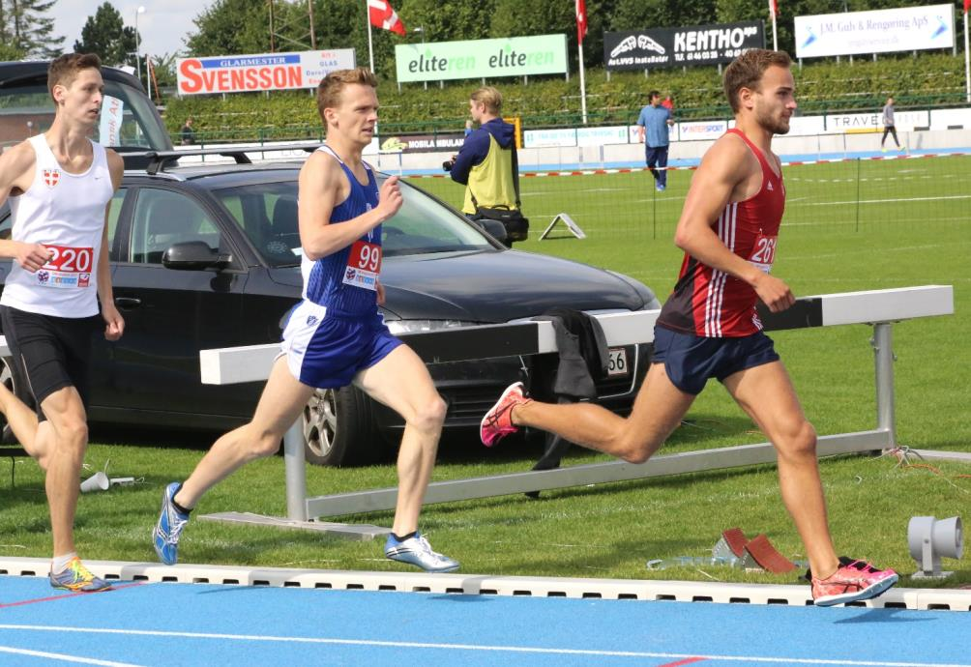
Tidligt i løbet hvor Joachim Sieverts Nielsen stadig havde føling med Odenseløberen – siden måtte han dog slippe lidt, men fik dog stadig sølv på 1500 m distancen
Amalie Boeck havde været godt løbende i foråret, og kunne hun evt. forbedre sin per-sonlige rekord lidt, ville der være en chance for at være med godt fremme. Desværre havde Amalie ikke helt dagen og måtte nøjes med en syvende plads i tiden 5.09,59 min eller godt 6 sek. fra sin personlige rekord.
Så startede Amalie Molander Pedersen sin travle eftermiddag. Hun havde jo været med på stafetten om formiddagen, men skulle nu i gang med sine individuelle øvel-ser. Første øvelse var trespring, og på grund af sin lidt skrøbelige ryg valgte hun i første omgang kun at tage et enkelt spring. Hun startede med at lægge ud med 11,41 m og det kunne vel række ret langt. Derfor stod hun over i de tre næste runder for at se om der var nogen af hendes konkurrenter, der kunne overgå det. Først i 5. runde lykkedes det Liv fra Odense at nå ud på 11,49 m. Ja, så valgte Amalie altså også at tage sit spring i 5. runde. Og det gik heldigvis godt, idet hun nåede ud på 11,59 m. Hun skulle så skynde sig over til kuglestød og måtte håbe på, at ingen af de andre sprang længere i den sidste springrunde. De gjorde de heldigvis ikke og Amalie var dansk mester!

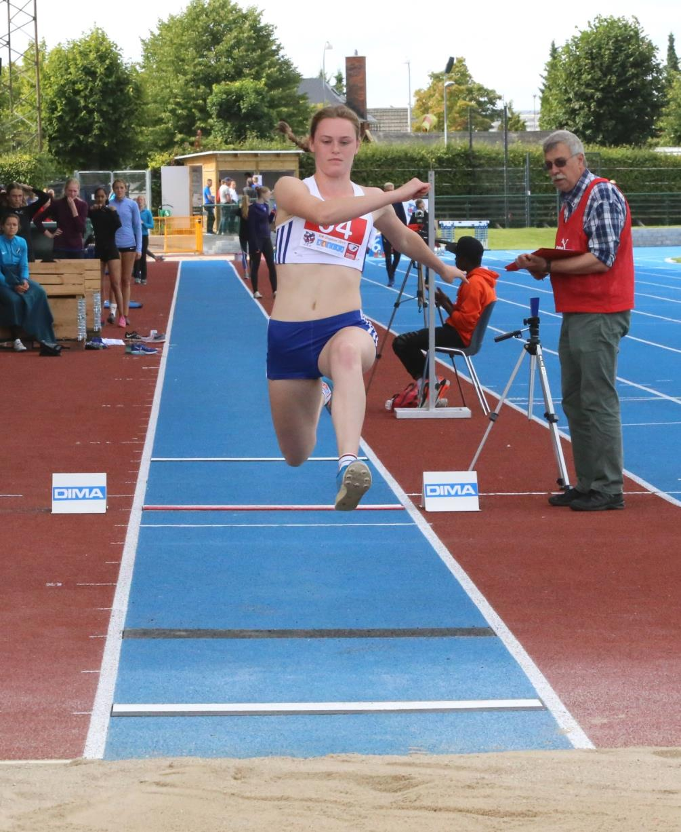
Amalie Molander Pedersen – dansk mester i trespring for piger 16-17 år med 11,59 m
Amalie havde weekenden inden DM fået kuglen ud på 12,67 m, så måske var der en chance for medalje hér. Efter de tre indledende runder lå hun da også på fjerdeplad-sen med 12,21 m; men så måtte hun midlertidigt forlade konkurrencen, da hun skulle ned og løbe 100 m indledende. Hun var i første heat og kom ind på en flot 3. plads i personlig rekord 12,82 sek. og placerede hende på en femteplads blandt de kommen-de finaledeltagere. Hun gik så tilbage til kuglestød for blot at konstatere, at konkur-rencen var afsluttet. Hun fik altså ikke sine tre sidste forsøg – ærgerligt.
Inden Amalie løb sin 100 m havde vi haft Alfred Dahl Larsen med på samme distan-ce hos de 14-15 årige drenge. Alfred løb i 1. heat og man kunne, at han havde en form for krampe i sit ene lår, så det blev kun til en 7. plads i heatet i tiden 12,50 sek.
Rie Oreskov havde valgt at stille op i spydkast, men vidste godt at hun var uden chance for en topplacering. De øvrige 13 deltagere havde alle kastet over 29 m, mens Rie havde en personlig rekord på 22,74 m. Hun havde i midlertidig trænet flittigt og håbede på at kunne forbedre sin rekord. Hun lagde ud med 23,25 m i første runde, men mere blev det desværre ikke til. Det skal imidlertid nok komme, når Rie får helt styr på teknikken.
Adam Smitt Vanges mødte op med den 10. hurtigste tid, da der skulle løbes 300 m hos de 14-15 årige drenge. I B-heatet placerede han sig på en tredieplads og blev samlet nr. 9 med tiden 40,92 sek. eller ca. 7/10 sek. fra personlig.
Laura Haslund-Christensen mødte op med den niende hurtigste tid på 400 m og kom dermed ikke med i A-heatet. Imidlertid gjorde hun en god indsats i B-heatet, som hun vandt i tiden 61,36 sek. kun 0,15 sek. fra pers. Det gav hende en samlet 8. plads.
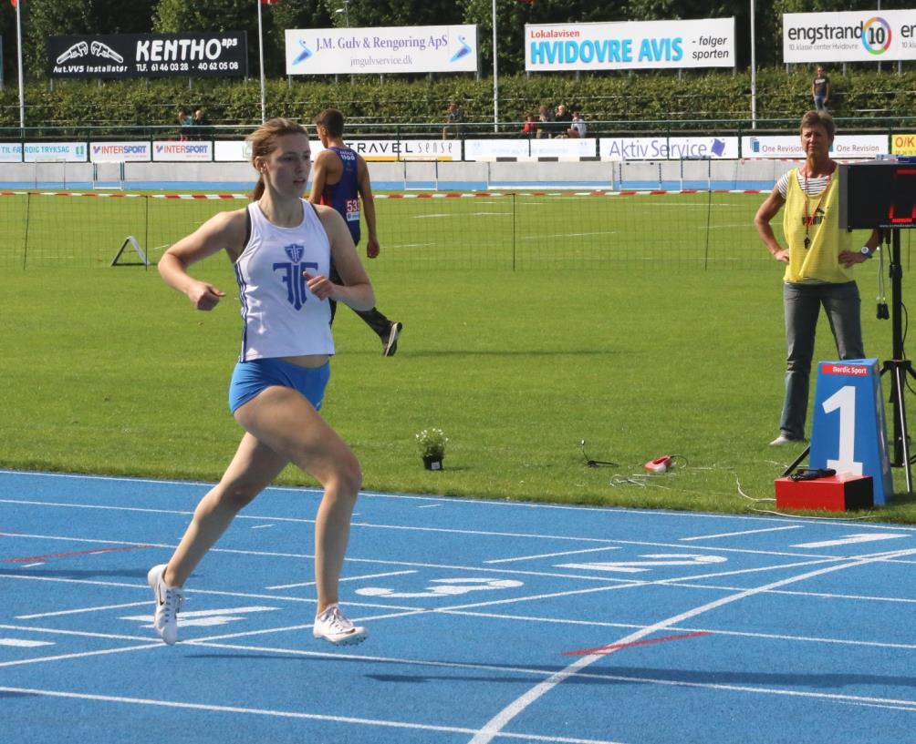
Laura Haslund-Christensen har netop passeret målstregen som vinder af B-heatet på 400 m
Amalie Molander Pedersen var ikke færdig med sine øvelser om lørdagen. Hun skulle også deltage i spydkast. Hér var der igen en god mulighed for medalje. Efter to lidt jævne kast på 31-32 m fik Amalie spyddet ud på 35,60 m og pers. rekord, og det bur-de normalt have været nok til guld, hvis det ikke lige havde været for Jasmin Boe Rasmussen fra Greve, der pludselig kastede langt og forbedrede sin personlige rekord med mere end fire meter. Imidlertid var Amalie placeret på 2. pladsen og i femte for- røg spyddet ud på ca. 38 m; men desværre stod Amalie og trådte på den hvide kaste-bue, så kastet blev ikke anerkendt. I den sidste ende endte det dog med sølvmedalje.
Kort tid efter skulle Amalie så ud i sin sjette start denne lørdag. Hun skulle løbe fina-le på 100 m. Og det gik ikke så godt. Amalie var forståelig nok træt og kom i mål som nr. 7, bl.a. efter de to Esbjerg piger, som hun havde slået på den indl. 100 m.
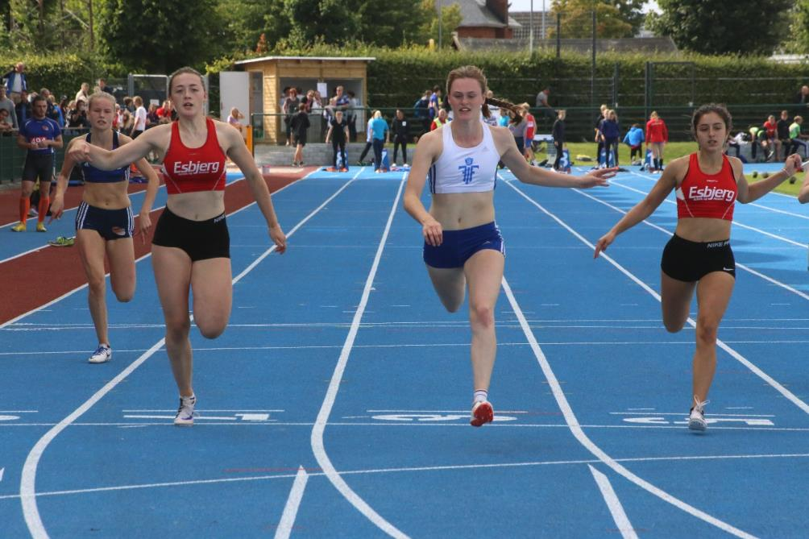
Dette er ikke et billede fra finalen på 100 m, men fra indl. heat hvor Amalie løber på 12,82 sek

Om søndagen havde vi lidt færre starter, men dog hele 11 atleter i konkurrence. De første vi skulle have i ilden var vore to hækkeløbere hos de 14-15 årige drenge, Adam Smitt Vanges og Alfred Dahl Larsen og de mødte op med h.hv. den sjette- og fjerde-bedste tid af de fremmødte 11 deltagere. Adam lagde ud i første heat med at løbe 15,74 sek. Det var lidt fra hans pers. rekord, men nok til en finale. I det næste heat var Alfred tilsyneladende kommet sig over sin muskelforstrækning dagen før og løb så hurtigt som 14,44 sek. hvilket ville have været pers. rekord, hvis ikke der havde været for kraftig vind.
Maja Antvorskov havde valgt kun at stille op i længdespring ved DM. Hendes per-sonlige rekord var 4,82 m og det placerede hende som nr. 18 og sidst blandt de star-tende deltagere. Så selv om hun kun sprang 4,62 m, rykkede hun lidt frem og placere-de sig som nr. 14 i konkurrencen.
Ellen Nørding Christensen havde satset meget på at toppe netop ved DMU. Hun valg-te kun at stille op på 800 m, hvor hendes chancer var størst. Marie Falkebo Jensen fra Sparta havde ved Världsungdomsspelen i Gøteborg løbet så hurtigt som 2.11,86 min, men Ellen havde slået hende slået hende weekenden før DMU på Østerbro Stadion. Marie havde om lørdagen vundet 1500 m, men valgte ikke at stille op på 800 m. Det gjorde selvfølgelig Ellens chancer større. Én pige havde Ellen hidtil ikke kunnet røre i 2017, og det var Majken Lützen fra Ballerup. Ellen forsøgte imidlertid at hænge på hende, men kunne ikke følge hende til sidst, men kom i mål som nr. 2 i pers. rekord 2.17,82 min ca. 2 sek. efter Majken. Altså sølv til Ellen.
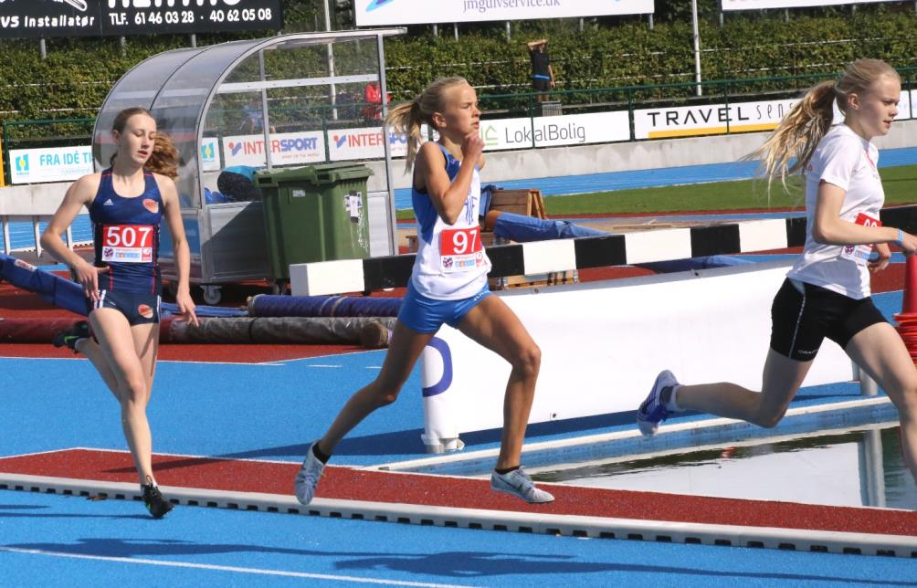
800 m for piger 14-15 år efter ca. 250 m´s løb. Forrest Majken Lützen BAK – den senere vin-der. Ellen Nørding Christensen ligger lige bag ved hende og først på de sidste 70 m rykkede Majken fra, mens Ellen fik sølv og Mille fra Aalborg – nr. 3 på billedet – fik bronze.
Martin Møllgaard skulle også løbe 800 m med håbet om evt. at kunne forbedre sin personlige rekord. Hans tilmeldingstid hos de 14-15 årige drenge var kun den 10. bedste. Martin løb fornuftigt og kom ind på 9. pladsen i pers. rekord 2.16,43 min.
Så havde Kathrine Rogers valgt at stille op i stangspring, selv om hun ikke havde fået trænet så meget i øvelsen. Hendes pers. rekord lød på 1,80 m og det var klart under hvad de andre piger mødte op med. Kathrine gik imidlertid frisk til sagen og kom over 2,00 m, og så ikke mere; men der er gode muligheder i Kathrine, så med noget træning er der garanteret større højder i vente.
Joachim Sieverts Nielsen havde vel ikke helt de samme chancer for medalje på 800 m som på 1500 m, men han kunne jo forsøge. Og det blev da også til en ærefuld 4. plads i tiden 1.58.18 min.
Angela Timm havde været lidt småsyg om lørdagen, hvor hun valgte ikke at stille op på 100 m. Imidlertid følte hun sig nogenlunde frisk, da hun mødte op om søndagen, hvor hun bl.a. skulle løbe 200 m. Hun var placeret i det sidste og hurtigste heat. Og hér kunne hun ikke helt være med og måtte nøjes med 27,75 sek, eller et halvt sek. fra hendes pers. rek. Men en helt frisk Angela ville nok have kunnet løbe hurtigere.
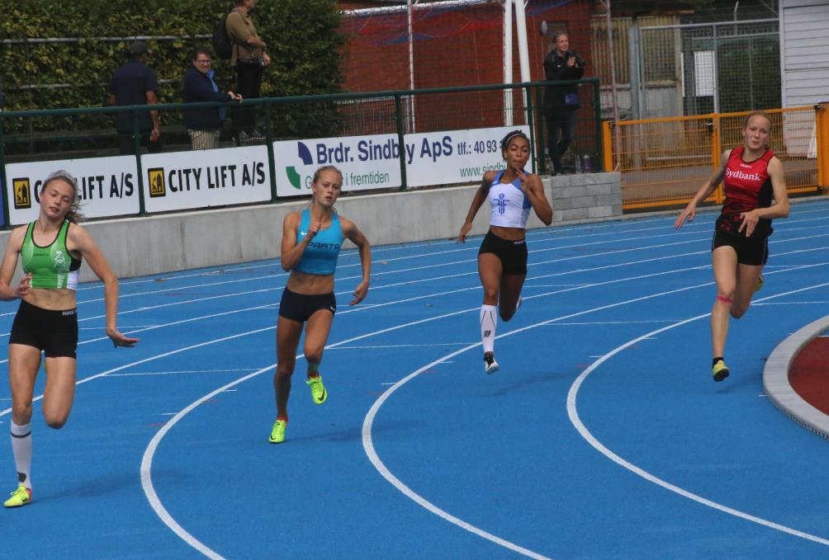
Angela Timm på vej ud af kurven på sin 200 m
Laura Haslund-Christensen havde jo løbet en udmærket 400 m om lørdagen, og skulle nu ud på en 200 m. Da hun også hér kun havde den 9. bedste tilmeldingstid, måtte hun igen nøjes med at løbe i B-heatet. Det vandt hun imidlertid og satte sam-tidig pers. rekord med 26,93 sek. Så det var jo ganske udmærket.
Alfred Dahl Larsen var også tilmeldt i længdespring; men det var ikke så smart, da han kort tid efter skulle løbe finale på 100 m hæk. Han nøjedes derfor med et enkelt ganske kort spring for at spare sig.
Andrea Øbro Jacobsen skulle løbe 100 m hæk hos de 16-17 årige piger. Hun har end-nu ikke fået lært at løbe med tre skridt mellem hækkene; så hun var mest med for at få konkurrenceerfaring. Det gik ganske hæderligt og hun blev noteret for tiden 17,96 sek. på syvende pladsen, ikke helt nok til en pers. rekord.
Så var det blevet tid til finalen på 100 m hæk for de 14-15 årige drenge. Både Alfred og Adam havde kvalificeret sig; men Adam var godt slidt og valgte at melde fra. Løbet blev ganske spændende, dels i kampen om 1. pladsen mellem de to jyder Oskar fra Silkeborg 13,97 sek. og Max fra Randers 13,98 sek.; men også i kampen om tre-diepladsen, hvor Alfred var involveret. Det endte heldigvis med at Alfred blev nr. 3 i ny pers. rekord 14,43 sek – 0,03 sek foran rivalen Sofus Peter Lassen fra Sparta.
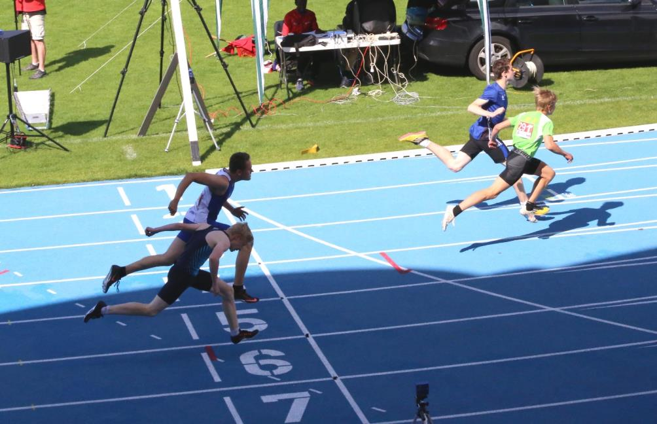
De tætte opløb i finalen på 100 m hæk for drenge 14-15 år. Alfred Dahl Larsen passerer målstregen som nr. 3, tæt forfulgt af Sofus Peter Lassen.
Amalie Boeck har været ganske god på 3000 m hele foråret, og vi ville normalt have tilskrevet hende en god chance for at være med godt fremme. Hun havde imidlertid virket lidt ”træt” om lørdagen, så det var lidt spændende hvad hun kunne præstere. Hun lagde godt ud og lagde sig ind på femtepladsen i starten af løbet. Imidlertid lod hun sig overhale af flere og flere løbere efterhånden som løbet skred frem og sluttede som nr. 10, i den for hende mindre gode tid 11.15,60 min. Håber hun får sluttet sæso-nen af med en tid som matcher hendes forårstider.
2½ time efter Amalies løb skulle de sidste FIF´ere i konkurrence. Det drejede sig om stafetholdet på 1000 m hos de 16-17 årige piger. Amalie Molander var sat til at løbe 200 m, men lørdagens øvelser havde tilsyneladende tappet så meget på hendes kræf-ter, at hun valgte at overlade sin plads til Angela Timm, således at holdet kom til at bestå af: Andrea Øbro Jacobsen (100 m), Angela Timm (200 m), Ellen Nørding Christensen (300 m) og Laura Haslund-Christensen (400 m). Ikke mange hold har løbet denne stafetdistance i sæsonen, så vi vidste ikke helt hvor vi stod. Vi fulgte imidlertid godt med, og da Laura på sidste tur gik op på trediepladsen, øjnede vi en chance for medalje. Desværre blev hun på de sidste 10 m overhalet af Esbjergpigen og måtte nøjes med fjerdepladsen; men kun 0,1 sek. fra bronze. Og hermed sluttede DMU for FIF´s vedkommende efter et par begivenhedsrige dage og med 1 x guld, 3 x sølv og 3 x bronze som resultat. Ganske udmærket!
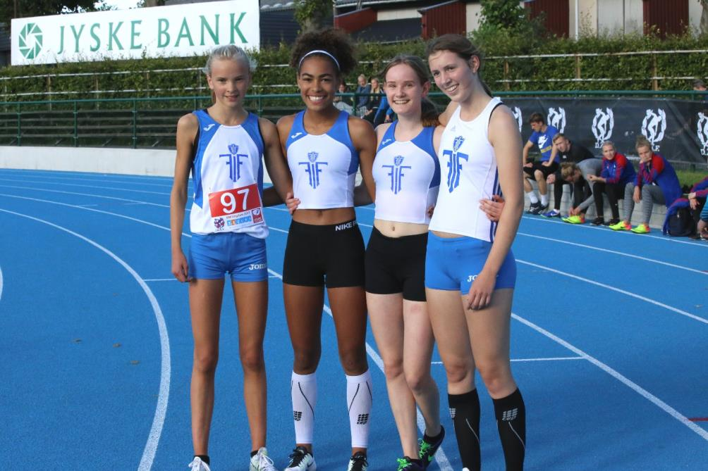
FIF´s stafethold piger 16-17 år på 1000 m medley – som det hedder nu. Fra venstre: Ellen Nørding Christensen, Angela Timm, Andrea Øbro Jacobsen og Laurs Haslund-Christensen.

For billeder og referat
René V.

